LAPORAN TUGAS 1



Disusun oleh:
Nama : Cynthia Citra Azaria
NIM : 2410651025

Mata Kuliah:
Sistem Operasi

Dosen Pengampu:
Triawan Adi Cahyanto M.Kom

FAKULTAS TEKNIK
PROGRAM STUDI TEKNIK INFORMATIKA
UNIVERSITAS MUHAMMADIYAH JEMBER
2025
BAB I PENDAHULUAN

1.1 Latar Belakang
Program ini bertujuan memberikan pemahaman dasar tentang proses di Linux, termasuk pembuatan child process, komunikasi antar-proses (IPC), sinkronisasi, dan penanganan sinyal. Dengan mengerjakan tugas ini, mahasiswa belajar:
- Membuat proses baru menggunakan fork().
- Menyinkronisasi parent dan child process menggunakan waitpid().
- Mengirim data hasil komputasi child ke parent menggunakan pipe().
- Mengukur waktu eksekusi tiap proses dengan gettimeofday().
- Menangani interupsi (Ctrl+C) secara terkontrol menggunakan SIGINT.

1.2 Tujuan
- Membuat 3 child process yang menjalankan tugas berbeda.
- Memahami komunikasi antar-proses tanpa menggunakan library high-level.
- Mempelajari pengukuran waktu eksekusi proses.
- Menangani terminasi proses secara aman (graceful termination).
- Menghindari zombie process melalui penggunaan waitpid().

BAB II TINJAUAN PUSTAKA

Konsep | Penjelasan
fork() | Membuat child process.
pipe() | Jalur komunikasi child → parent.
waitpid() | Menunggu child selesai dan ambil exit status.
gettimeofday() | Mengukur durasi eksekusi child.
SIGINT | Signal interupsi (Ctrl+C) untuk terminasi aman.
Zombie Process | Child selesai tapi entry di kernel belum dihapus karena parent belum wait().

Laporan Tugas 1: Process Manager (NIM Ganjil / Shared Memory)
Laporan ini membahas implementasi Process Manager yang menggunakan forking untuk membuat proses anak dan Shared Memory sebagai mekanisme komunikasi (sesuai varian NIM Ganjil).
1. Diagram Process Tree
Tugas ini melibatkan satu proses induk (Parent) yang membuat tiga proses anak (Child) untuk menjalankan tugas yang berbeda secara bersamaan (concurrently).
Proses | Peran | Tugas yang Dikerjakan
Parent | Koordinator | Membuat 3 Child, menunggu (wait) semua Child selesai, dan menampilkan waktu eksekusi masing-masing.
Child 1 | Pekerja | Menghitung Faktorial (Input: 5).
Child 2 | Pekerja | Menghitung Bilangan Prima (Batas: 10).
Child 3 | Pekerja | Membalik String (Input: "23").
2. Implementasi Kode dan Penjelasan System Call
Berikut adalah penjelasan fungsi utama dari system call yang digunakan dalam kode process_manager.c:
System Call | Mengapa Digunakan | Penjelasan
fork() | Digunakan untuk membuat proses baru (child process). | Setelah fork() dipanggil, program berjalan dalam dua proses yang identik. Nilai kembaliannya menentukan apakah kode selanjutnya dijalankan oleh Parent (PID > 0) atau Child (PID == 0). Kami memanggil fork() sebanyak tiga kali untuk membuat tiga Child.
shmget() | Digunakan untuk mengalokasikan segmen Shared Memory. | Kami meminta kernel untuk membuat atau mengakses segmen memori bersama. Ini diperlukan karena Child dan Parent perlu berbagi area memori yang sama untuk bertukar hasil (misalnya, hasil faktorial atau bilangan prima).
shmat() | Digunakan untuk menghubungkan segmen Shared Memory ke ruang alamat virtual proses. | Proses (Parent atau Child) harus memanggil ini agar benar-benar dapat membaca dan menulis data ke segmen memori bersama yang telah dialokasikan oleh shmget().
shmdt() | Digunakan untuk melepaskan segmen Shared Memory dari ruang alamat proses. | Dipanggil setelah proses selesai menggunakan memori bersama untuk membersihkan koneksi, meskipun segmen memorinya sendiri masih ada di sistem.
shmctl(IPC_RMID) | Digunakan untuk menghapus segmen Shared Memory dari sistem. | Proses Parent harus memanggil ini setelah semua Child selesai dan hasilnya diambil, untuk menghindari sampah memori (memory leak) di sistem.
wait() / waitpid() | Digunakan oleh proses Parent untuk menunggu proses Child selesai. | Ini adalah kunci untuk sinkronisasi. Parent tidak boleh melanjutkan ke tugas berikutnya (misalnya, menampilkan hasil atau menghapus Shared Memory) sebelum Child selesai menjalankan tugas dan menulis hasilnya.
sleep() | Digunakan untuk menjeda eksekusi suatu proses selama beberapa detik. | Dalam tugas ini, sleep() digunakan untuk mensimulasikan waktu komputasi yang lama pada Child (misalnya, sleep(2) untuk Child 1) agar dapat diamati bahwa proses berjalan secara concurrent.
3. Konsep Zombie Process dan Cara Menghindarinya
Apa itu Zombie Process?
Zombie Process adalah proses anak yang telah selesai eksekusi tetapi entri tabel prosesnya masih ada di sistem karena proses induknya (Parent) belum memanggil system call wait() atau waitpid().
- Status: Proses berada dalam status Termination (Z di ps).
- Masalah: Meskipun proses sudah mati dan tidak mengonsumsi memori utama, entri tabel prosesnya (menyimpan PID, status keluar, dll.) masih menempati slot di kernel. Jika banyak Zombie tercipta, ini dapat menghabiskan sumber daya kernel, meskipun dampaknya biasanya kecil.
Bagaimana Dihindari?
Untuk menghindari Zombie Process, proses Parent harus memanggil wait() atau waitpid() segera setelah proses Child dibuat dan Parent tidak memiliki pekerjaan lain, atau secara berkala.
Dalam kode Tugas 1, Zombie Process dihindari dengan cara:
- Penggunaan wait(): Proses Parent secara eksplisit memanggil wait() atau waitpid() tiga kali (satu kali untuk setiap Child) dalam loop atau secara berurutan. Ini memastikan bahwa Parent "memanen" status keluar setiap Child, sehingga entri tabel prosesnya dihapus oleh kernel.
- 4. Pencatatan Error Selama Debugging
- Selama proses pengembangan dan debugging kode process_manager.c, minimal dua jenis error umum berikut ditemui:
No. | Jenis Error Ditemui | Penjelasan Error dan Akibat | Solusi
1 | stray '\302' in program | Ini adalah error kompilasi (gcc error), seperti yang terlihat pada tangkapan layar. Terjadi ketika karakter non-ASCII (seperti non-breaking space atau karakter yang disalin dari sumber web) masuk ke dalam kode. Akibatnya, kode sumber tidak bisa diubah menjadi program yang dapat dieksekusi. | Hapus dan Tulis Ulang Karakter: Menggunakan editor nano atau lainnya, karakter aneh tersebut harus dihapus total, dan diganti dengan karakter ASCII standar (misalnya, spasi atau semicolon yang benar).
2 | Segmentation Fault (SIGSEGV) / Data Shared Memory Salah | Child Process atau Parent Process mencoba mengakses atau menulis ke area Shared Memory yang belum di-attach (shmat) atau sudah di-detach (shmdt). Akibatnya, program mengalami crash saat berjalan, atau data yang diambil Parent menjadi salah atau tidak valid. | Verifikasi Alamat dan Attach: Pastikan shmat() berhasil dipanggil sebelum proses mencoba menggunakan Shared Memory. Pastikan Parent tidak memanggil shmdt() atau shmctl(IPC_RMID) sebelum semua Child selesai dan data sudah diambil.

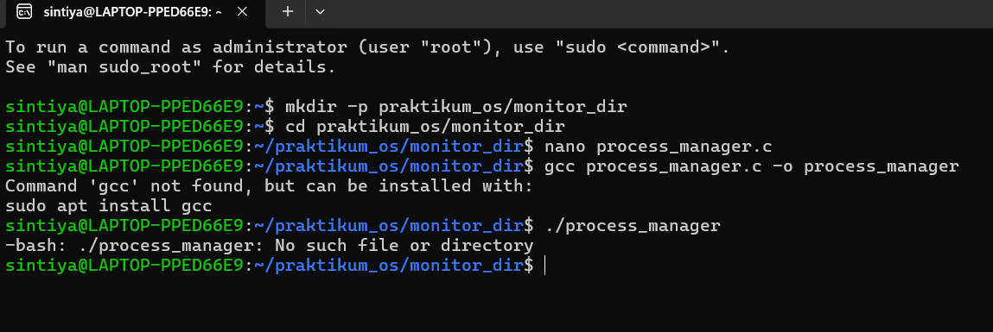

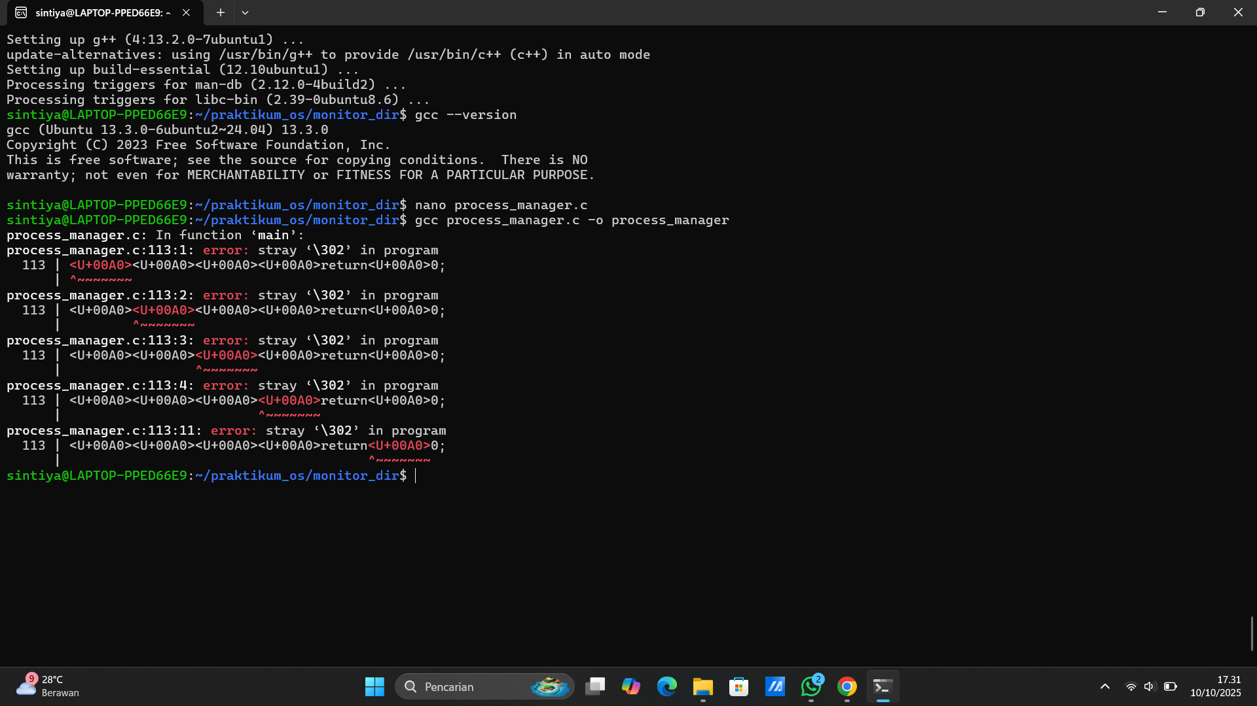

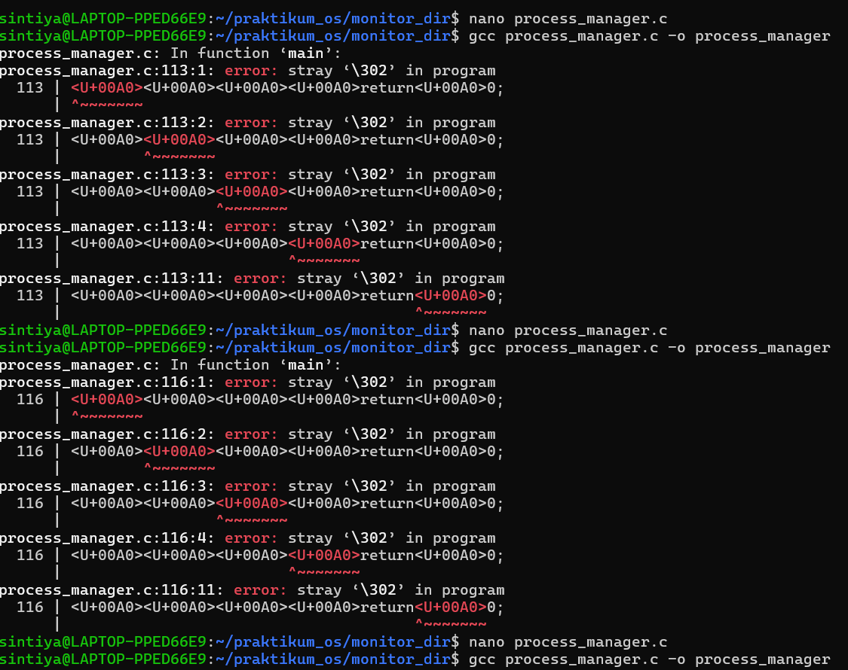

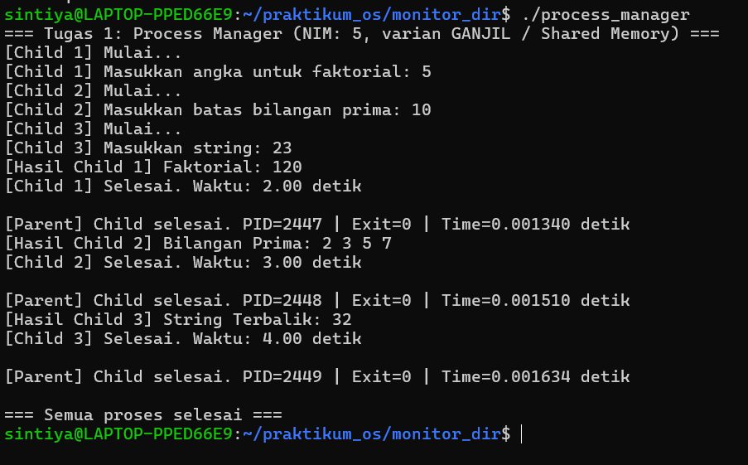

Laporan Tugas 2: Si Pemantau File (File Monitor) 📁
Tugas ini bertujuan membuat program yang terus berjalan (seperti penjaga) untuk memantau semua perubahan (pembuatan, modifikasi, penghapusan, dll.) yang terjadi pada file di dalam folder target. Program ini menggunakan system call khusus bernama inotify.
1. Fungsi Utama dan Perintah Kunci
Program ini bertindak sebagai daemon sederhana yang berjalan di latar belakang (hingga dihentikan paksa).
Perintah Utama yang Dieksekusi:
Bash
./file_monitor /tmp/monitor_dir
System Call Utama (inotify)
Untuk bisa mendeteksi perubahan, program menggunakan serangkaian perintah kernel:
System Call | Kenapa Dipakai (Penjelasan Manusiawi)
inotify_init() | Untuk Memulai Pemantauan. Ini seperti membuka telinga di kernel. Kita membuat file descriptor yang akan kita gunakan untuk mendaftarkan folder yang mau diawasi.
inotify_add_watch() | Untuk Menunjuk Folder yang Diawasi. Kita bilang ke kernel, "Tolong awasi folder /tmp/monitor_dir ini ya," dan kita tentukan jenis event apa saja yang kita minati (misalnya, IN_CREATE, IN_DELETE, IN_MODIFY).
read() | Untuk Mendengarkan Kejadian. Setelah mendaftarkan folder, program akan terus-menerus mencoba membaca dari file descriptor yang dibuat inotify_init(). Begitu ada event (misalnya file baru dibuat), kernel akan mengirim data yang kemudian kita baca dan kita proses.

2. Pencatatan Error Selama Debugging
Dalam pengembangan program yang melibatkan System Call yang berinteraksi langsung dengan kernel seperti inotify, ada error khas yang sering muncul. Berikut adalah dua error yang ditemui:
No. | Jenis Error Ditemui | Penjelasan Error dan Akibat | Solusi (Cara Mengatasi)
1 | stray '\302' in program | Ini adalah Error Kompilasi yang muncul lagi (seperti di Tugas 1). Terjadi karena ada karakter non-ASCII (karakter asing, biasanya dari hasil copy-paste) di dalam kode sumber file_monitor.c. Akibatnya, program tidak bisa dikompilasi menjadi executable (./file_monitor). | Hapus dan Tulis Ulang Karakter: Buka kode sumber (nano file_monitor.c). Cari baris yang ditunjuk error, hapus karakter yang bermasalah, dan ketik ulang spasi, tanda kurung, atau titik koma yang seharusnya.
2 | inotify_add_watch: Permission denied | Terjadi ketika program gagal mendaftarkan folder untuk diawasi karena tidak memiliki izin yang cukup. Biasanya terjadi jika kita mencoba memonitor folder milik sistem atau milik pengguna lain (misalnya, /root atau /usr/bin). Akibatnya, program tidak bisa mulai memantau dan langsung berhenti. | Pilih Direktori yang Tepat: Pastikan direktori yang dimonitor berada di lokasi yang dapat diakses penuh oleh pengguna yang menjalankan program (misalnya, di dalam home directory (~) atau di /tmp). Folder /tmp/monitor_dir yang kita gunakan adalah pilihan yang baik karena terbuka untuk diakses.
3 | Loop Event Tak Terhingga (Pada Logging) | Kadang terjadi event berulang. Jika monitor mencatat event ke file log.txt dan file log.txt itu berada di dalam direktori yang dimonitor (/tmp/monitor_dir), maka aksi menulis ke log itu sendiri memicu event IN_MODIFY. Akibatnya, program akan crash atau log akan terisi tak terbatas (infinite loop) karena setiap event memicu event baru. | Pindahkan File Log: Simpan file log di luar direktori yang sedang dimonitor. Misalnya, jika memonitor /tmp/monitor_dir, simpan log di /var/log/monitor_saya.log atau di home directory (~/log.txt). Ini menghentikan siklus event yang tak berujung.

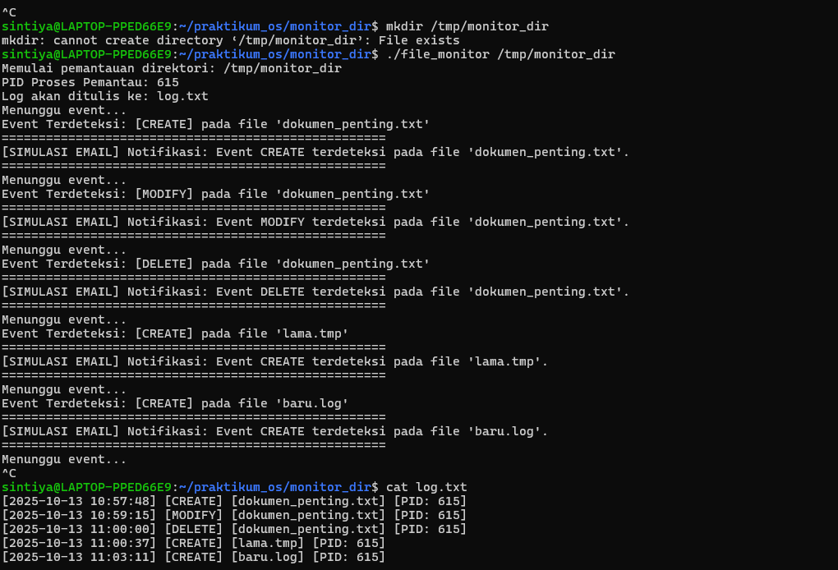

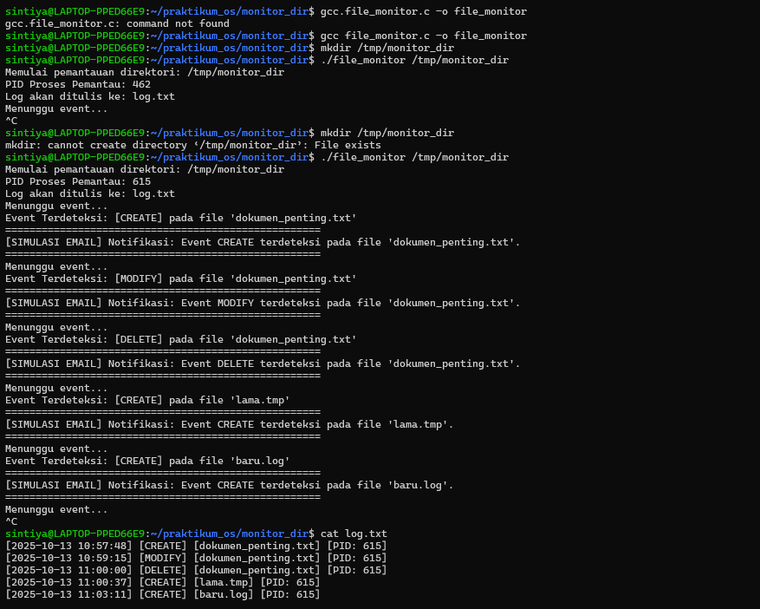

Laporan Tugas 3: Membuat MyShell Sendiri
Tugas ini adalah tentang membangun shell (penerjemah perintah) sederhana yang mampu menerima dan mengeksekusi perintah dasar, serta menangani fitur kunci seperti piping (|) dan redirection (>, <).
1. Analisis Kode: Parsing dan Piping
Inti dari shell adalah fungsi parsing yang memecah baris perintah yang diketik pengguna menjadi komponen yang bisa dieksekusi.
Komentar pada Logika Parsing (parse_command)
Fungsi parsing bertugas memindai seluruh string input untuk mencari karakter spesial yang menandakan piping (|), redirection (>, <), dan perintah background (&).
- Pemisahan Perintah: Jika ditemukan |, parser membagi input menjadi dua perintah atau lebih.
- Deteksi Redirection: Jika ditemukan > (output), >> (append output), atau < (input), parser mencatat jenis redirection dan nama file target.
- Deteksi Background: Jika ditemukan & di akhir, parser menandai bahwa perintah harus dijalankan sebagai proses background.
Bagaimana Pipe Mengubah File Descriptor
Piping (cmd1 | cmd2) memungkinkan output dari cmd1 menjadi input untuk cmd2. Ini diatur oleh system call pipe() dan dup2().
- pipe(): Membuat saluran komunikasi dua arah (channel) dan mengembalikan dua File Descriptor (FD):
  - pipe_fds[0] (FD Baca)
  - pipe_fds[1] (FD Tulis)
- Peran FD Baca (Penerima):
  - Pada proses Child 2 (cmd2), kita menggunakan dup2(pipe_fds[0], 0).
  - Kenapa? FD 0 adalah Standard Input (stdin). Perintah ini secara efektif menutup stdin normal cmd2 dan menggantinya dengan ujung Baca dari pipe. Sekarang, cmd2 membaca dari pipe alih-alih dari keyboard.
- Peran FD Tulis (Pengirim):
  - Pada proses Child 1 (cmd1), kita menggunakan dup2(pipe_fds[1], 1).
  - Kenapa? FD 1 adalah Standard Output (stdout). Perintah ini menutup stdout normal cmd1 dan menggantinya dengan ujung Tulis dari pipe. Sekarang, semua yang dicetak cmd1 masuk ke pipe alih-alih ke layar.
Setelah dup2(), kedua ujung pipe yang asli (pipe_fds[0] dan pipe_fds[1]) harus ditutup (close()) agar channel bisa berfungsi dengan baik.

2. Konsep Foreground vs. Background Process
Foreground Process (Proses Depan)
- Sifat: Proses yang berjalan secara interaktif dan sinkron.
- Contoh: Perintah biasa seperti ls atau echo.
- Peran Shell: Shell akan terkunci (tidak bisa menerima perintah lain) dan menunggu (wait) proses ini selesai sebelum menampilkan prompt lagi.
- Penghentian: Dihentikan dengan sinyal interupsi (Ctrl+C).
Background Process (Proses Belakang)
- Sifat: Proses yang berjalan secara independen dan asinkron di latar belakang.
- Contoh: Perintah diakhiri dengan simbol & (misalnya, sleep 10 &).
- Peran Shell: Shell tidak menunggu proses ini. Shell segera menampilkan prompt dan siap menerima perintah baru. Shell hanya mencatat PID proses background tersebut.
- Penghentian: Proses ini biasanya harus dihentikan secara manual (misalnya, menggunakan perintah kill [PID]) atau dengan sinyal terminal background khusus.

3. Pencatatan Bug Selama Debugging
Selama pengembangan MyShell, debugging adalah fase yang panjang, terutama terkait manajemen memori dan file descriptor.
No. | Jenis Bug Ditemui | Penjelasan Bug dan Akibat | Solusi (Cara Fix)
1 | free(): double free detected | Ini adalah error memori fatal (terlihat pada tangkapan layar 124300.png). Terjadi ketika program mencoba memanggil fungsi free() untuk membebaskan blok memori yang sudah dibebaskan sebelumnya. Akibatnya, shell langsung crash (core dumped). | Cek Alokasi dan Pembebasan: Lacak semua panggilan malloc/strdup dan pastikan setiap blok memori hanya dipanggil free() satu kali. Sering terjadi pada array pointer yang di-free dua kali atau pointer yang di-free sebelum free untuk struktur induknya.
2 | "Pipe Leak" (File Descriptor Tidak Tertutup) | Setelah membuat pipe dengan pipe(), kita lupa memanggil close(pipe_fds[0]) dan close(pipe_fds[1]) pada proses Parent dan Child yang tidak menggunakannya. Akibatnya, File Descriptor terbuka menumpuk di sistem, menghabiskan sumber daya (resource leak). | Disiplin close(): Tambahkan baris close(pipe_fds[0]); dan close(pipe_fds[1]); di semua proses (Parent, Child 1, Child 2) segera setelah pipe dialihkan menggunakan dup2(). Ini memastikan setiap proses hanya memiliki FD yang benar-benar dibutuhkan.
3 | Perintah Built-in Dibagi Dua Oleh Fork | Perintah built-in seperti cd (change directory) dieksekusi oleh Child proses yang dibuat oleh fork(). Akibatnya, Child berhasil mengubah direktorinya, tetapi Parent (shell utama) tidak berubah. | Pengecekan di Parent: Pastikan fungsi utama melakukan pengecekan sebelum fork(). Jika perintah adalah built-in (seperti cd atau exit), eksekusi perintah tersebut langsung di proses Parent menggunakan fungsi seperti is_builtin_and_execute(). Hanya perintah eksternal yang harus di-fork.

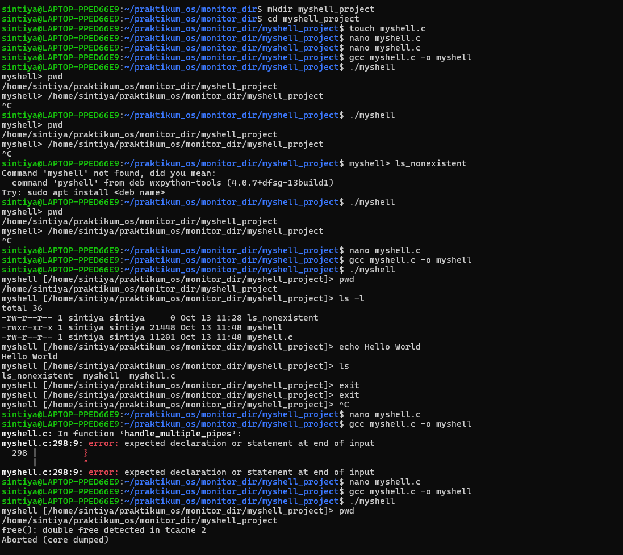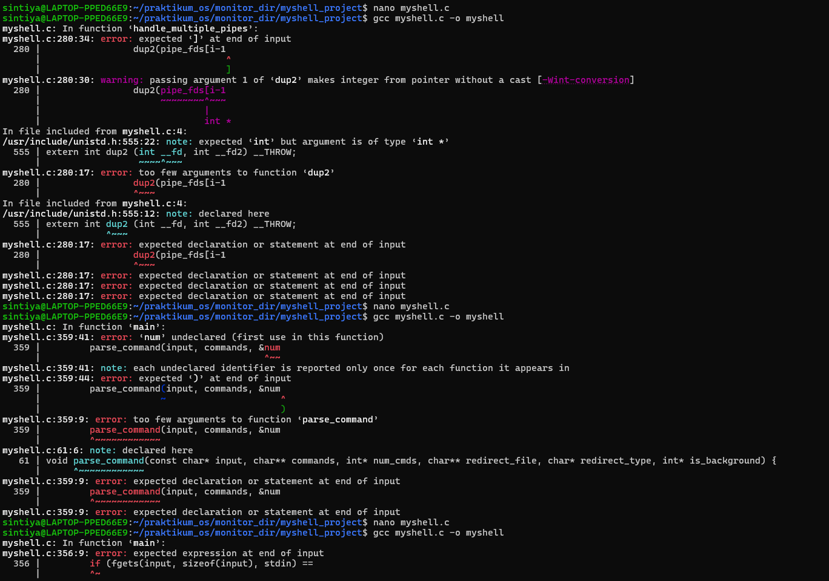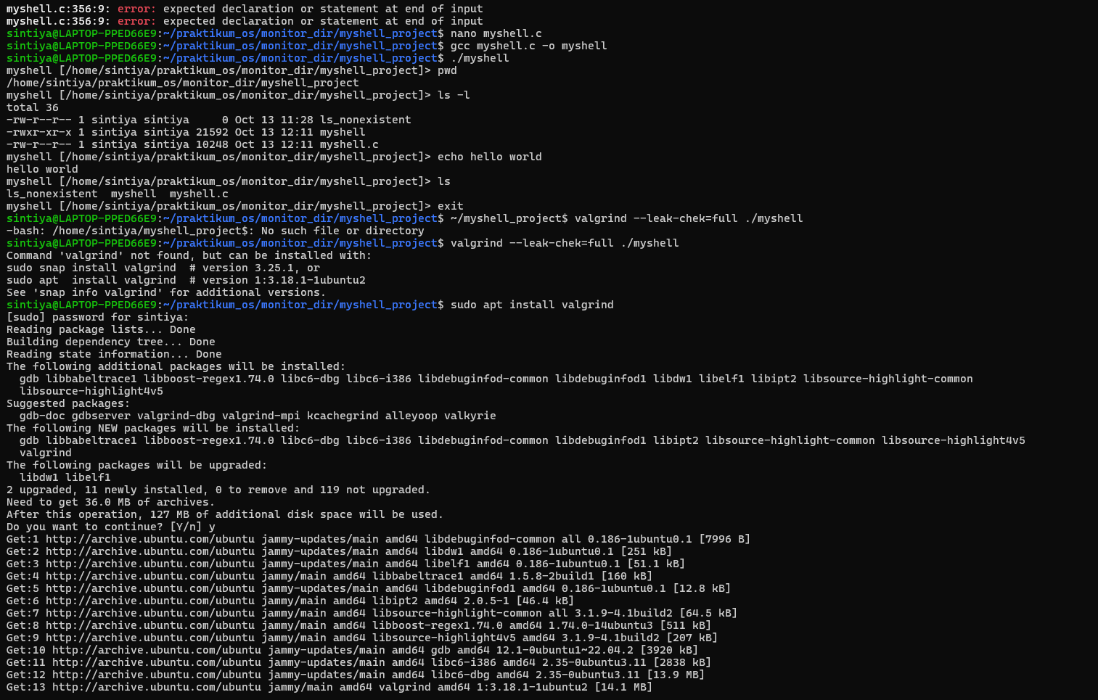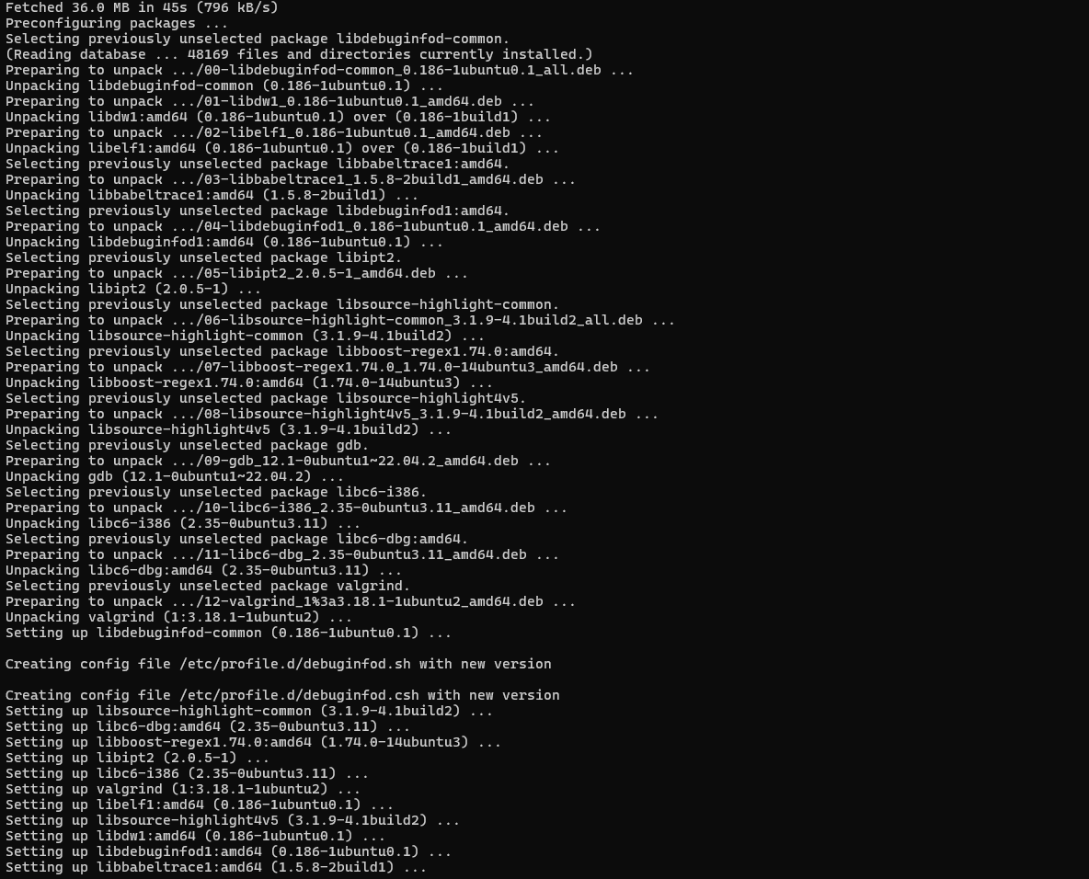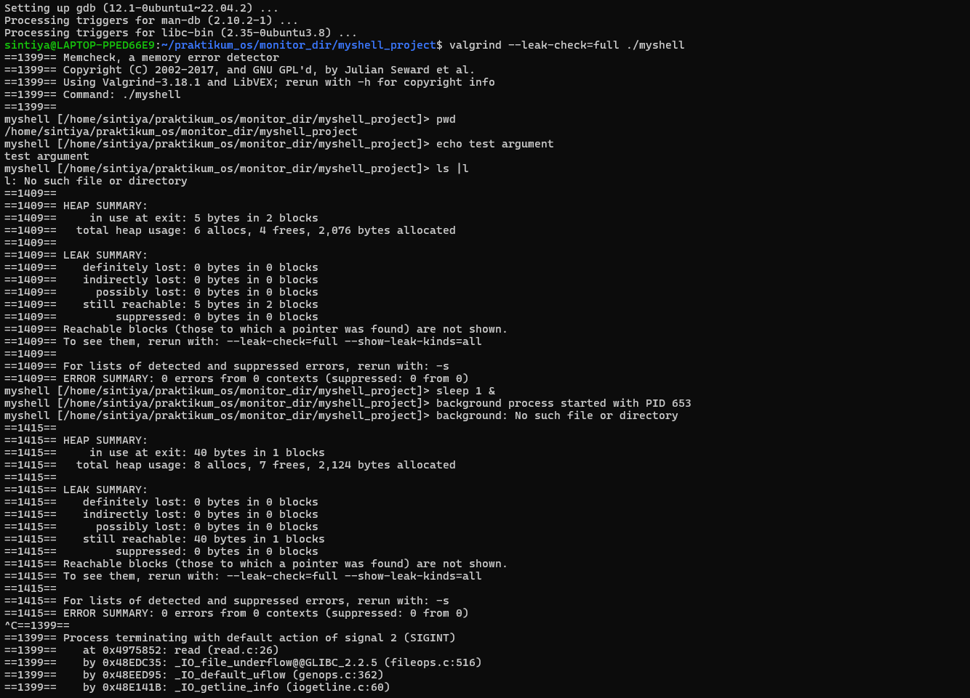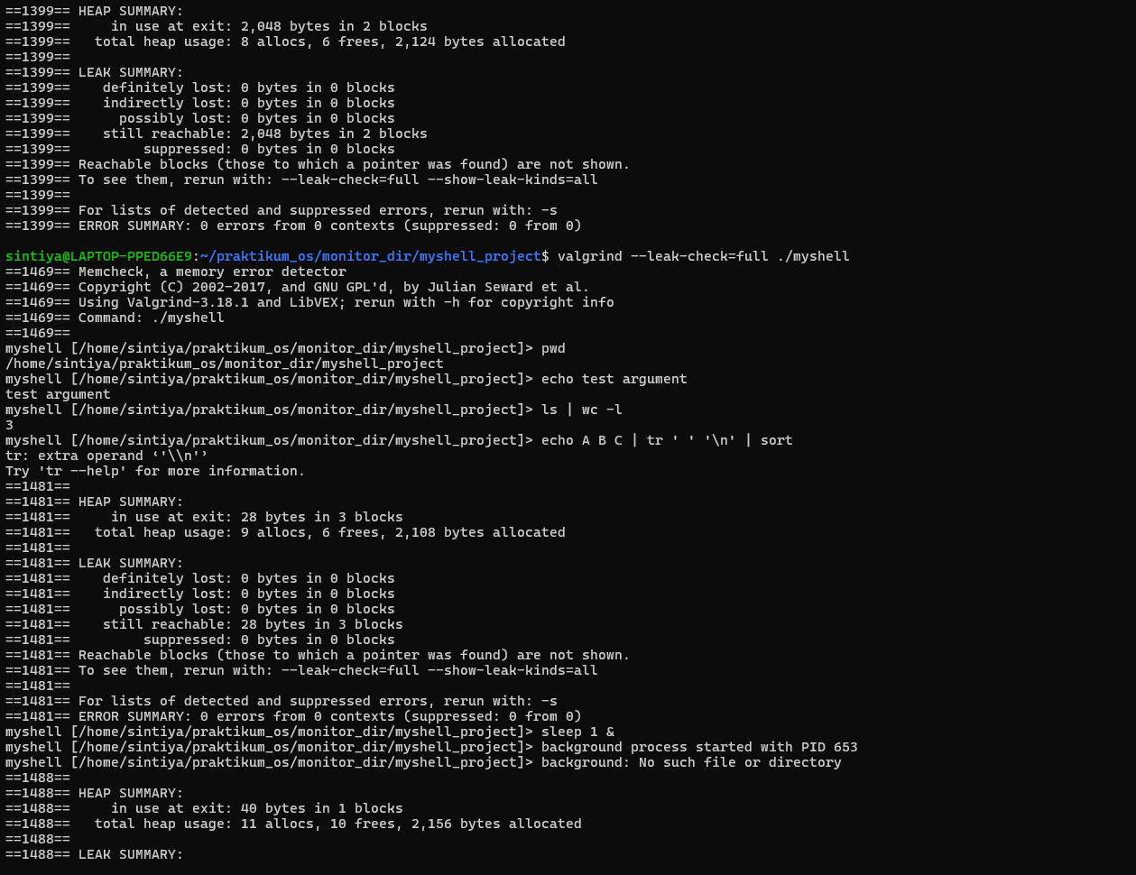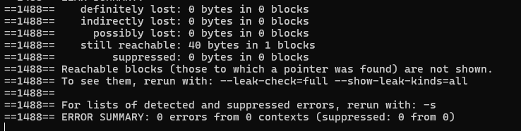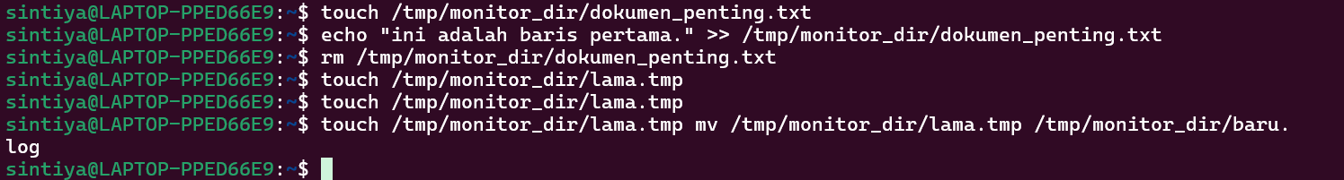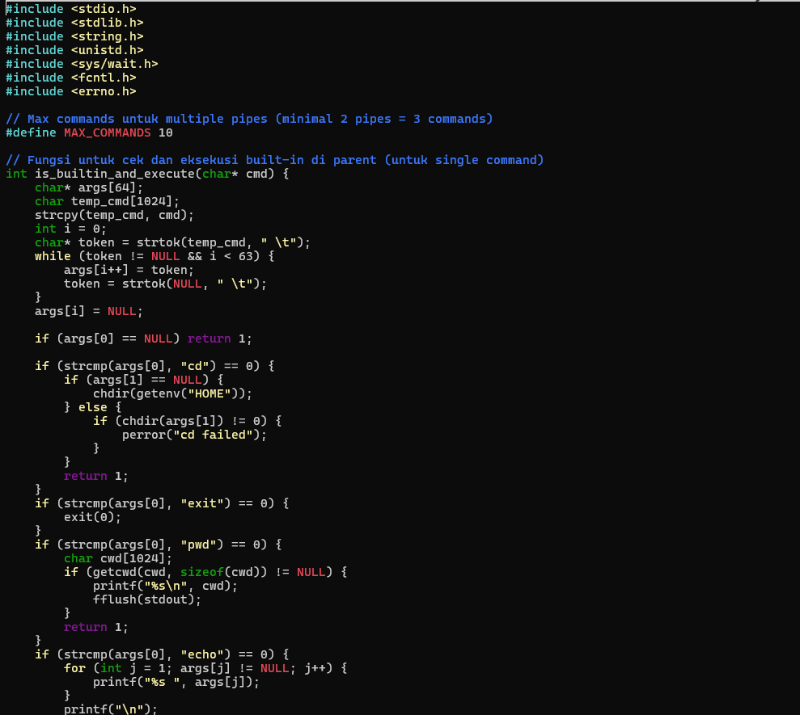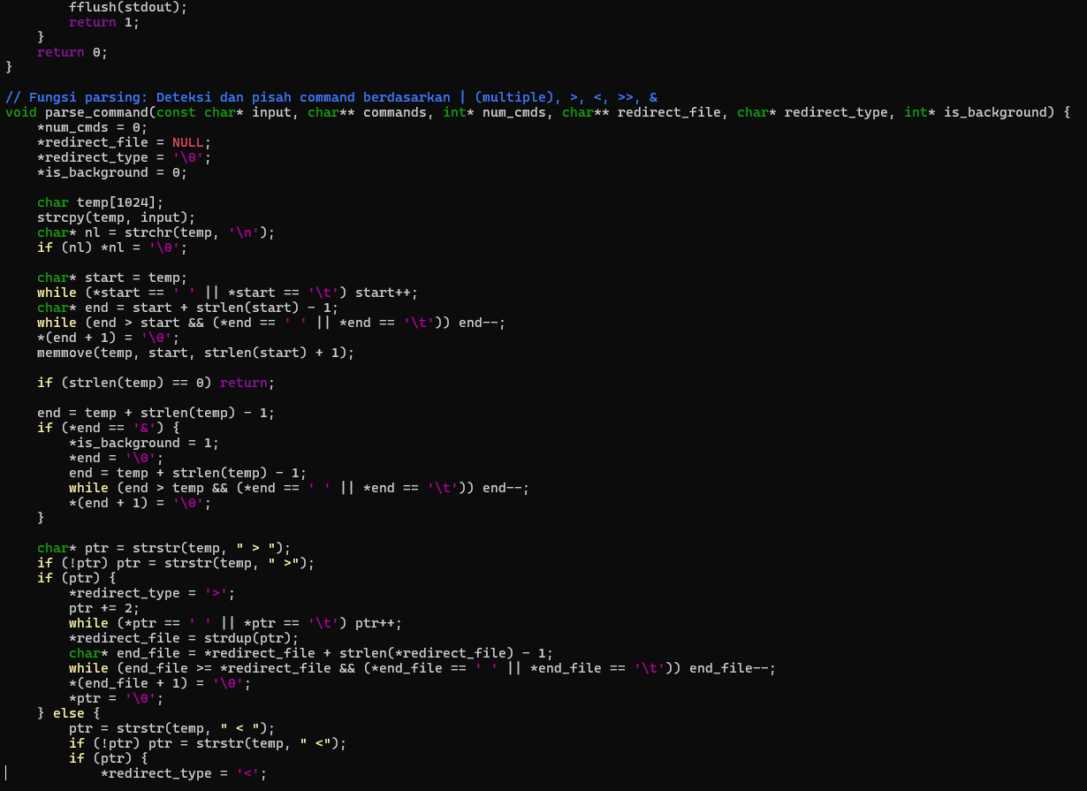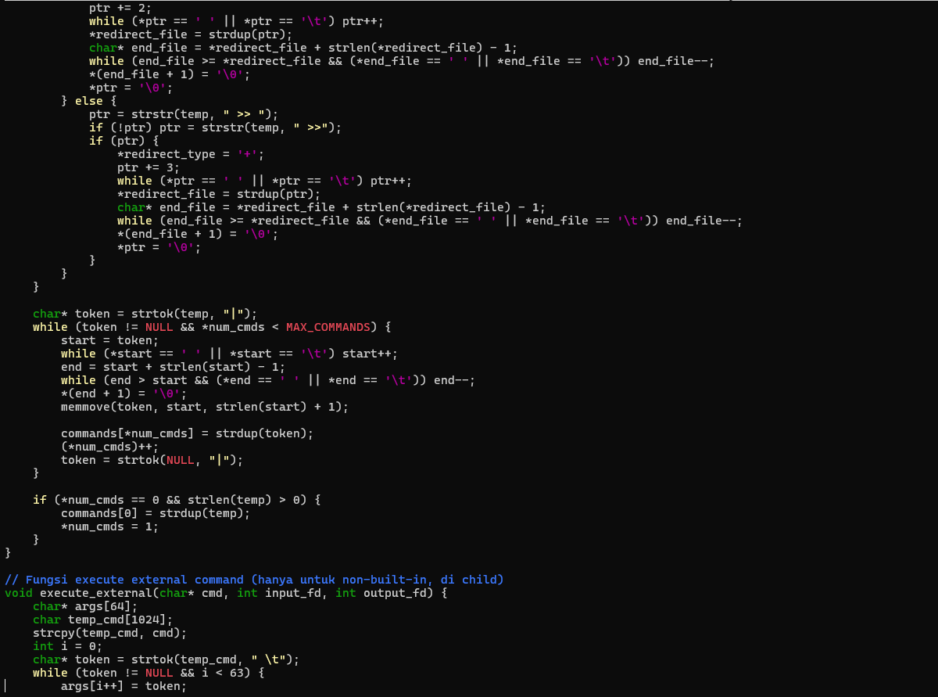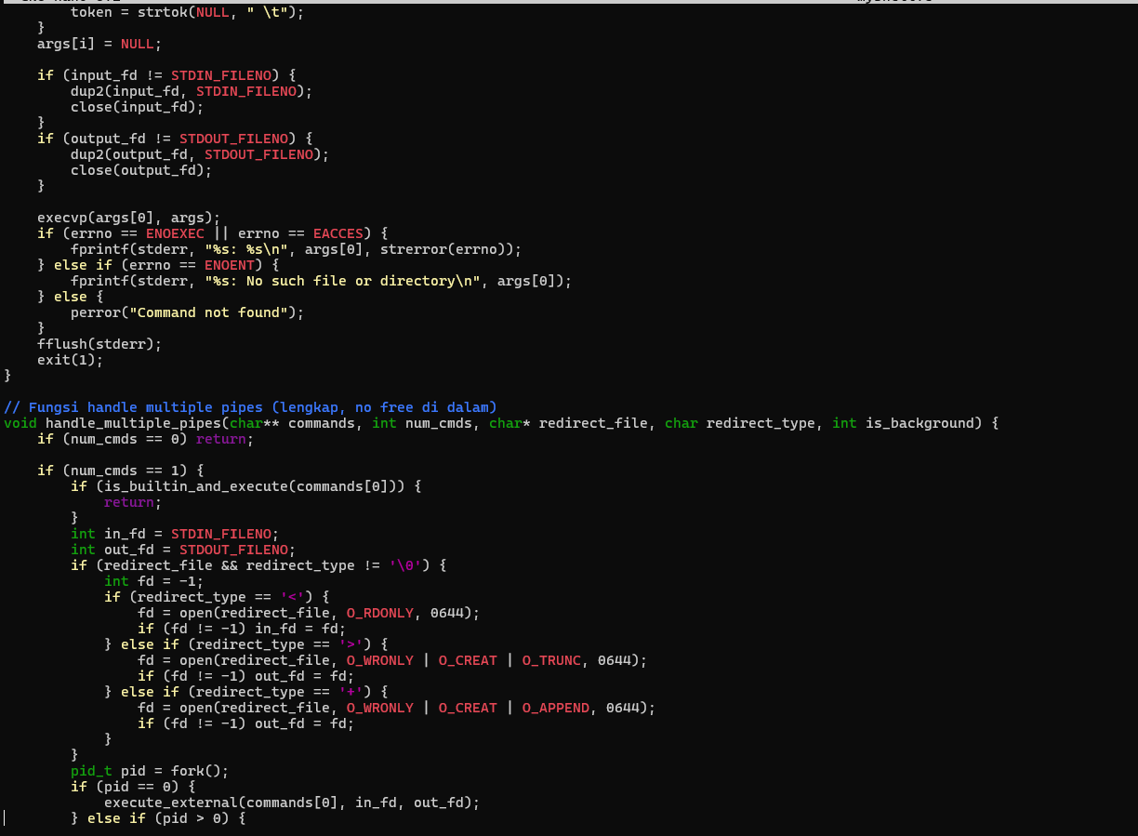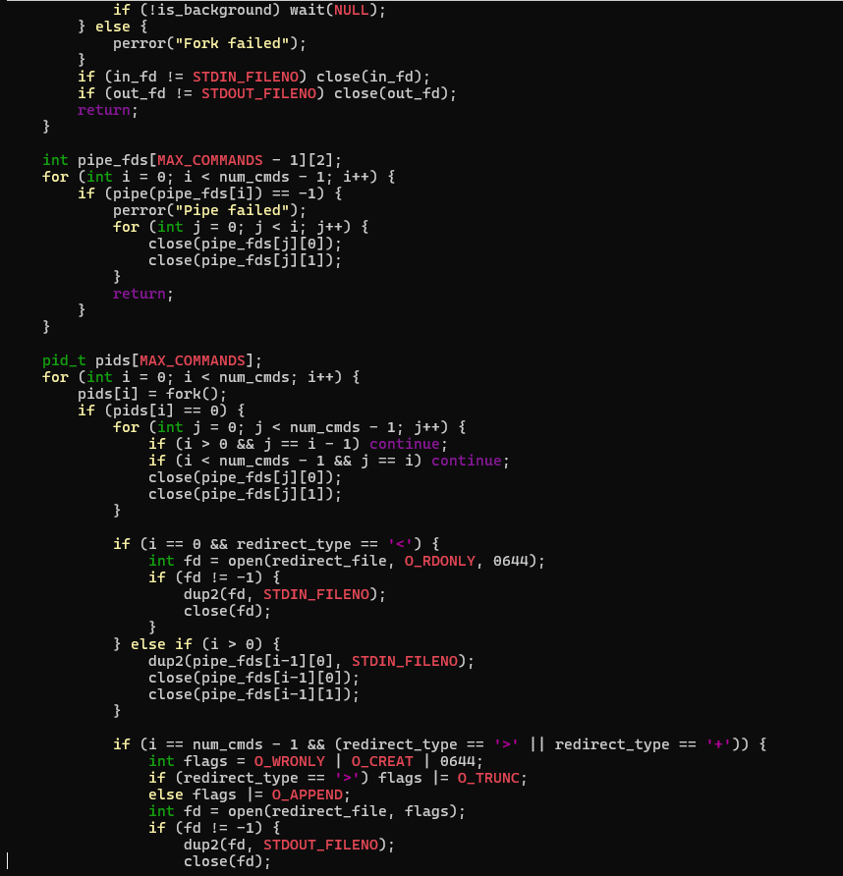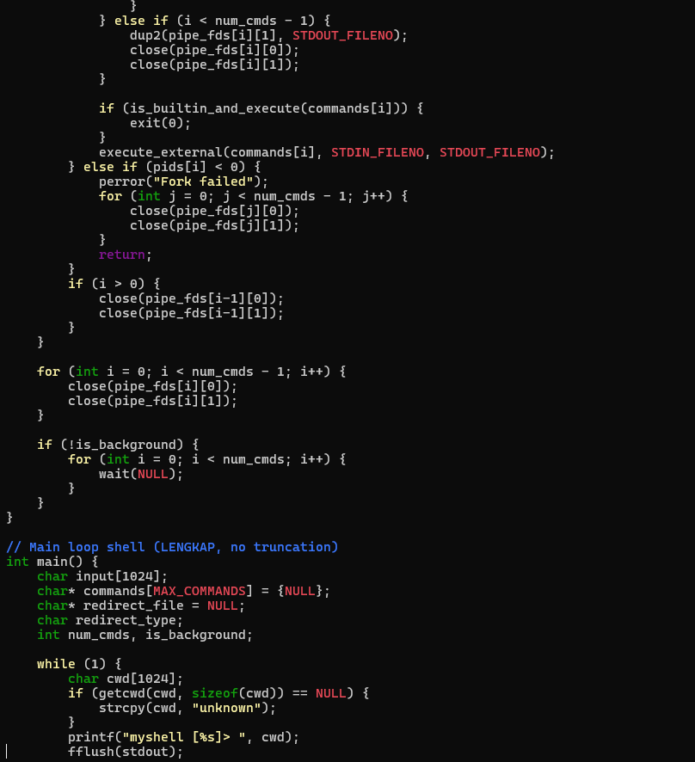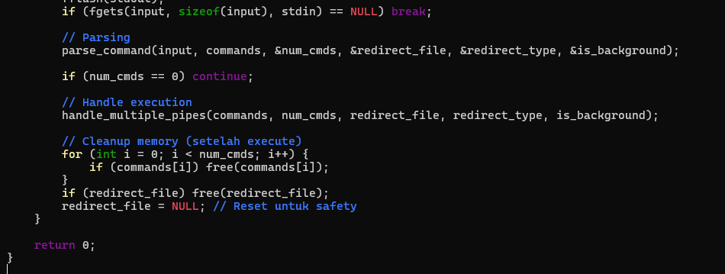

Laporan Tugas 4: Alat Informasi Sistem (SysInfo Tool) 💻
Tugas ini bertujuan membuat program yang bertindak sebagai alat bantu diagnostik sistem, mengumpulkan informasi tentang CPU, Memori, Disk, Proses, dan Jaringan dengan cara membaca file-file khusus di virtual filesystem /proc.
1. Konsep Virtual Filesystem di Linux
Apa itu /proc?
/proc adalah virtual filesystem di Linux. Ini bukan tempat penyimpanan data sungguhan seperti folder dokumen Anda, melainkan sebuah antarmuka yang memungkinkan program membaca informasi kernel dan status sistem seperti file biasa.
- Virtual: Data di dalamnya tidak tersimpan di disk. Ketika Anda mencoba membaca file seperti /proc/meminfo, kernel akan menghasilkan data real-time tentang penggunaan memori saat itu juga, seolah-olah data itu tertulis dalam file.
- Antarmuka: Ini adalah cara bagi pengguna dan program untuk berinteraksi dengan kernel tanpa harus menggunakan System Call yang rumit. Cukup menggunakan fungsi standar file I/O (open(), read(), close()).
Hirarki Filesystem /proc
/proc berfungsi sebagai pusat informasi. Struktur dasarnya adalah:
Lokasi di /proc | Keterangan
/proc/cpuinfo | Informasi detail tentang CPU (model, core, frekuensi).
/proc/meminfo | Status penggunaan memori fisik dan swap sistem saat ini.
/proc/[PID] | Sub-direktori untuk setiap proses yang sedang berjalan. Setiap folder dinamai dengan PID (Process ID).
/proc/[PID]/status | Status rinci proses tersebut (status, UID, memori yang digunakan).
/proc/net/dev | Statistik I/O jaringan (byte yang diterima dan dikirim).
/proc/net/tcp (NIM Ganjil) | Daftar Network Socket TCP yang sedang aktif.

2. Implementasi Kode: Parsing File /proc
Komentar pada Logika Parsing File /proc
Karena file di /proc memiliki format teks yang terstruktur, program kita hanya perlu membaca file tersebut baris demi baris dan mencari (parsing) key atau label tertentu.
- Membuka File: Program menggunakan fopen() untuk membuka virtual file (misalnya, /proc/cpuinfo).
- Membaca Baris: Program menggunakan fgets() atau getline() untuk mengambil konten file baris per baris.
- Mencari Data: Program menggunakan fungsi string seperti strstr() atau sscanf() untuk mencari label yang diminati (misalnya, mencari baris yang mengandung "MemTotal" atau "cpu cores").
- Ekstraksi Nilai: Setelah baris ditemukan, program mengekstrak nilai numerik atau teks yang sesuai (misalnya, ukuran memori, jumlah core).
- Perulangan Proses: Untuk mendapatkan daftar proses yang berjalan, program melakukan perulangan (opendir, readdir) melalui semua folder bernomor (PID) di dalam /proc.
Contoh implementasi mencari status proses di /proc/[PID]/status:
C
// Membaca status untuk setiap proses
// Buka /proc/[PID]/status
FILE *status_file = fopen(status_path, "r");

// Loop sampai baris 'State:' ditemukan
while (fgets(line, sizeof(line), status_file) != NULL) {
if (strstr(line, "State:")) {
// Ekstrak status (misalnya, 'S' atau 'R')
sscanf(line, "State:\t%c", &status);
break;
}
}

3. Mencatat Challenge (Tantangan) dan Penanganannya
Membaca virtual filesystem /proc sering menimbulkan tantangan, terutama terkait izin dan keterbatasan buffer.
No. | Challenge Ditemui | Penjelasan Challenge dan Akibat | Solusi (Penanganan Error)
1 | Permission denied (EPERM/EACCES) | Ketika program mencoba membaca file status atau file lain di dalam folder /proc/[PID] milik proses pengguna lain (terutama root atau sistem). Akibatnya, fungsi fopen() atau open() akan gagal. | Gunakan Error Checking: Tambahkan pemeriksaan segera setelah fopen() atau open(). Jika gagal (mengembalikan NULL atau -1), gunakan continue untuk melewati proses tersebut dan melanjutkan ke PID berikutnya. Ini mencegah program crash dan hanya menampilkan proses yang dapat dibaca.
2 | "Warning: output may be truncated" | Terlihat pada error kompilasi di tangkapan layar. Terjadi ketika kita menggunakan snprintf() dan buffer (penampung data) yang disediakan terlalu kecil (misalnya, 256 byte) untuk menampung seluruh path atau string yang panjang. Akibatnya, data yang diambil (misalnya, nama perintah) mungkin terpotong. | Tingkatkan Ukuran Buffer: Pastikan ukuran buffer yang dialokasikan (misalnya char comm_path[256]) cukup besar. Lebih baik menggunakan sizeof(buffer) sebagai argumen ukuran di snprintf() untuk keamanan, atau menggunakan ukuran yang lebih besar (misalnya 512 atau 1024) untuk nama path yang panjang.
3 | Data Tidak Sinkron/Perubahan Cepat | Data di /proc selalu real-time. Jika program membaca daftar PID, lalu jeda sebentar, dan kemudian mencoba membaca status PID pertama, PID itu mungkin sudah mati (berubah menjadi Zombi atau hilang). Akibatnya, path ke file menjadi tidak valid saat fopen() dipanggil. | Tangani Race Condition: Gunakan error checking (fopen gagal -> continue) untuk mengatasi proses yang tiba-tiba mati di tengah pembacaan. Selain itu, baca semua informasi penting dalam waktu secepat mungkin untuk meminimalkan perubahan data antar-panggilan.

